INSTRUCȚIUNI PRIVIND SALVAREA E-MAILURILOR DIN CONTURILE utilizator@mec.upt.ro ÎN NOILE CONTURI utilizator@upt.ro

Deoarece, conform politicilor UPT, începând cu data de 15 februarie 2014 ( data a fost decalata ca urmare a întârzierilor apărute la implementare și variază in funcție de facultate ) primirea e-mailurilor pe vechile conturi de e-mail nume_utilizator@mec.upt.ro va fi sistata și toate e-mailurile ( atât cele expediate pe adresa veche cât și cele expediate pe cea noua ) vor fi livrate exclusiv în noul cont, prenume.nume@upt.ro vă rog să aveți in vedere următoarele:
- dacă nu ați primit un cont de forma prenume.nume@upt.ro sau prenume.nume@student.upt.ro ( în cazul doctoranzilor ) vă rog să solicitați cât mai repede acest lucru printr-un e-mail pe adresa admin@upt.ro la care sa atașați tabelul “tabel creare mail upt CD.xlsx” din folderul de pe site, iar în CC să treceți adresa de e-mail a secretarului și a directorului dumneavoastră de departament pentru o eventuală verificare a statutului dumneavoastră în cadrul UPT .
- dacă după data de 15 februarie observați ca e-mailurile expediate către dumneavoastră pe vechile adrese nu vă sunt livrate in noile conturi, vă rog sa ne scrieți un e-mail pe adresa admin@upt.ro în care sa ne dați detaliile necesare. Aceste e-mailuri de înștiințare vor fi trimise exclusiv de pe noile conturi pentru a putea fi siguri de veridicitatea lor.
- autentificarea se face pe http://mail.upt.ro . Dacă doriți să faceți un bookmark pentru această interfața web, trebuie să faceți bookmark la adresa http://mail.upt.ro . NU faceți bookmark la adresa lungă care apare după ce se face redirectarea de la mail.upt.ro la fs.upt.ro, deoarece aceasta este o adresă creată dinamic !!!
- vă rugăm să schimbați parola folosind portalul de la adresa: https://password.upt.ro/pwm . Autentificarea pe acest portal se face cu adresa dumneavoastră de e-mail si parola de la contul dumneavoastră. De asemenea, vă rugăm să completați cu atenție întrebările de la secțiunea "Setup Password Responses" care vă permit să vă resetați singur(ă) parola în caz că o uitați.
- vă rugăm să folosiți o parolă din minim 8 caractere, litere, cifre și caractere speciale. Din motive de securitate valabilitatea acestei parole este de 6 luni, vă rugăm sa o schimbați înainte de a expira . Aceasta poate fi schimbata și după expirare răspunzând corect la cele 4 întrebări
- vă rugăm să nu redirecționați contul de e-mail pe alte adrese personale, acest lucru ducând nu numai la pierderea multora dintre facilitățile oferite de noile conturi ( Lync, SharePoint, SkyDrive etc, implementate doar parțial la acest moment ), ci și la riscul ca în cazul unei redirecționări incorecte sau pe o adresă de pe un server raportat pe site-urile de specialitate ca expeditor de spam-uri, e-mailurile trimise de dumneavoastră către colegi sa fie catalogate ca spam și să nu le puteți vizualiza în timp util sau chiar să vă fie refuzată livrarea acestora.
- vă rugăm sa nu înscrieți noile conturi pe site-uri de socializare și comerț electronic online pentru a evita folosirea lor in scopuri comerciale și apariția spamurilor în contul dumneavoastră profesional.
- pentru orice sesizări legate de utilizarea contului dumneavoastră de office365 vă rugăm să scrieți un e-mail pe adresa admin@upt.ro , urmând ca administratorul dumneavoastră de sistem, sau in lipsa acestuia unul dintre ceilalți administratori ai rețelei UPT să răspundă solicitării dumneavoastră.
- Serviciul Comunicații și Informatizare nu solicită parole și alte informații personale decât în cazuri extraordinare, de pe adrese de e-mail nominale ce pot fi regăsite in Catalogul Global de Adrese ( Directory ) al contului dumneavoastră de Office365 ( OutlookWebApplication-> People-> Directory ), vă rugăm să verificați cu atenție autenticitatea celui care vă solicită informații.
- copierea tuturor e-mailurilor de interes din vechile adrese în noile adrese trebuie încheiată înainte de data de 15 februarie și se poate face prin următoarele metode:

METODA1 – valabila pana in 16februarie 2014 la contul prenume.nume@upt.ro se adaugă contul nume_utilizator@mec.upt.ro , după ce au fost șterse în prealabil din vechiul cont toate e-mailurile care nu prezintă interes pentru salvare:
- Autentificare pe http://mail.upt.ro , în noul cont prenume.nume@upt.ro,

- În partea sus dreapta se dă click pe rotița dințată, apoi se alege opțiuni ( options )
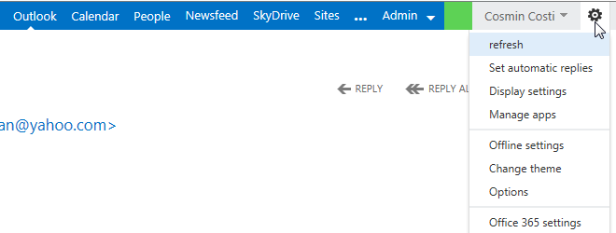
- Se alege accounts , connected accounts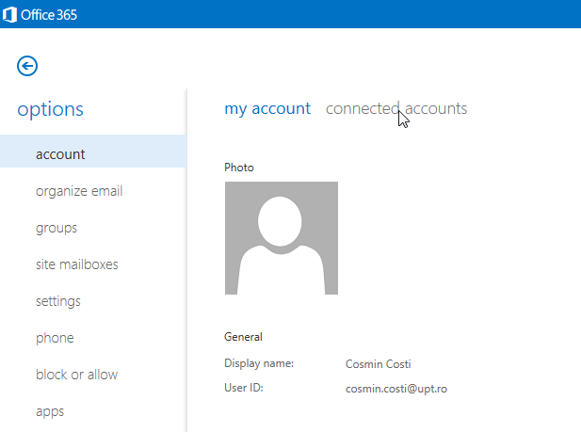
- Se dă click pe + și se adaugă contul nume_utilizator@mec.upt.ro și parola acestui cont 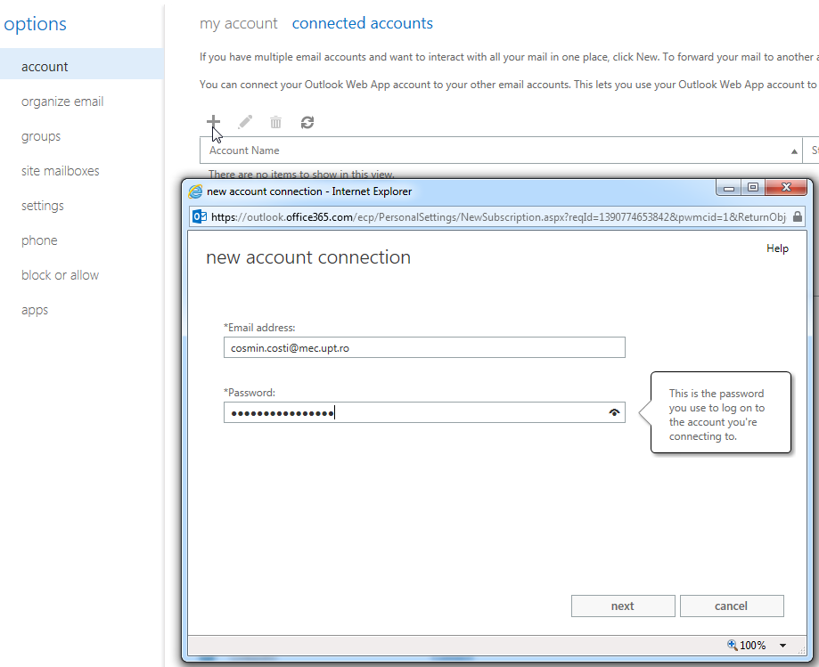

- Se acceptă conexiunea fără securizare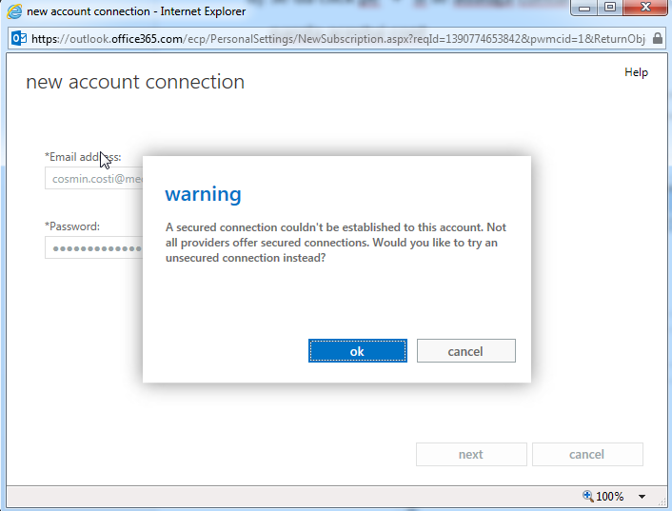

- Daca conectarea la vechiul cont de e-mail s-a încheiat cu succes, va fi afișat următorul mesaj și puteți apăsa finish

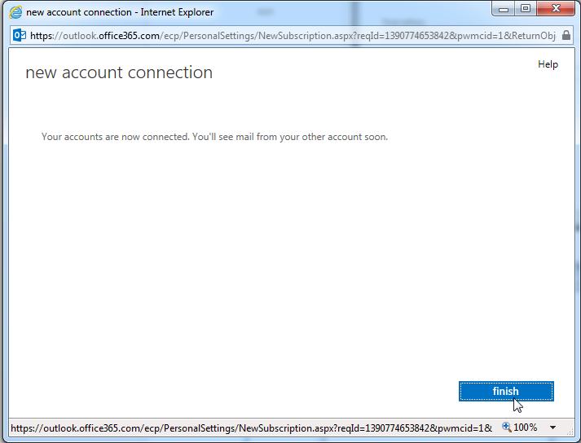

În câteva minute , în funcție de numărul de e-mailuri și mărimea lor, toate e-mailurile din vechiul cont vor putea fi regăsite in noul cont.

METODA 2 – valabilă DOAR pe PC-urile din rețeaua mecanicii pana in 31 martie 2014, prin intermediul clientului de e-mail Outlook 2010 sau 2013 în care se adaugă atât vechiul cont cât și cel nou, apoi se pot copia e-mailurile dintr-un cont in altul, e-mailurile copiate fiind salvate automat și pe noul server de e-mail ( această operațiune se poate realiza și cu alți clienți de e-mail, ca de exemplu Thunderbird, dar mă voi rezuma doar la Outlook, clientul de e-mail recomandat și pentru care Serviciul Comunicații și Informatizare asigură suportul tehnic )

- Se adaugă contul vechi nume_utilizator@mec.upt.ro
Outlook2013:
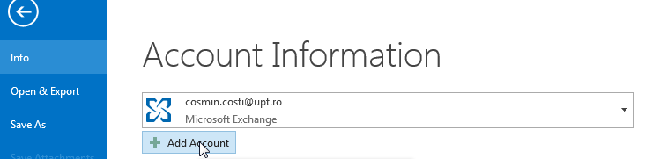

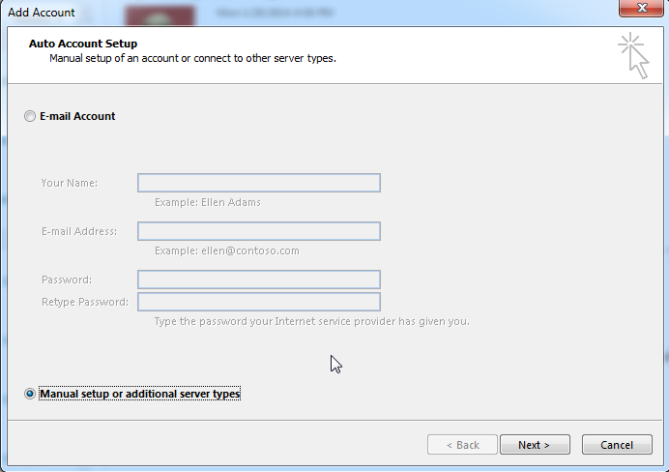
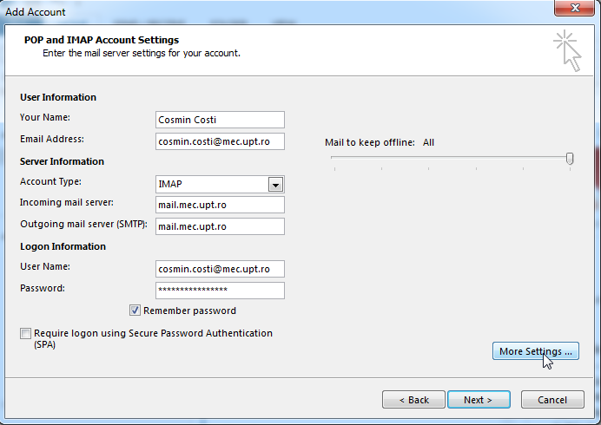
Din More Settings se bifează la Outgoing server “ My outgoing server ( SMTP ) requires authentication
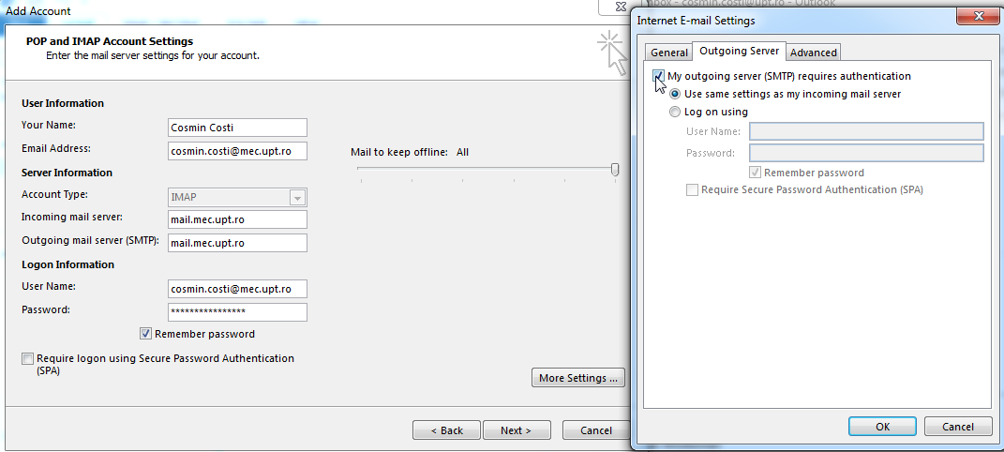

- Dacă ambele teste s-au încheiat cu succes și e-mailurile au fost copiate în Outlook, se trece la adăugarea contului prenume.nume@upt.ro, se introduce doar adresa de e-mail și parola, ca în imaginea de mai jos:
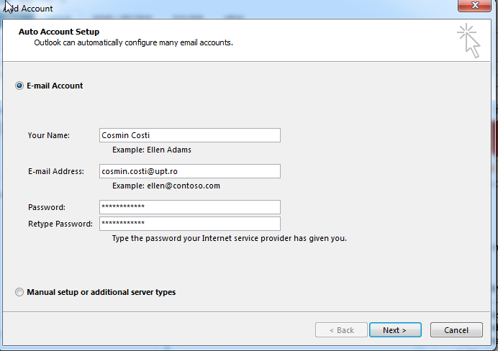

Outlook2010:
Procedura este în general similară, diferența constă doar în modul în care sunt afișate butoanele:
- Adăugarea contului nume_utilizator@mec.upt.ro
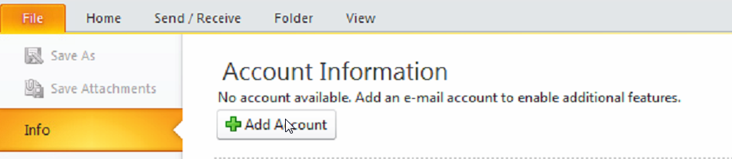
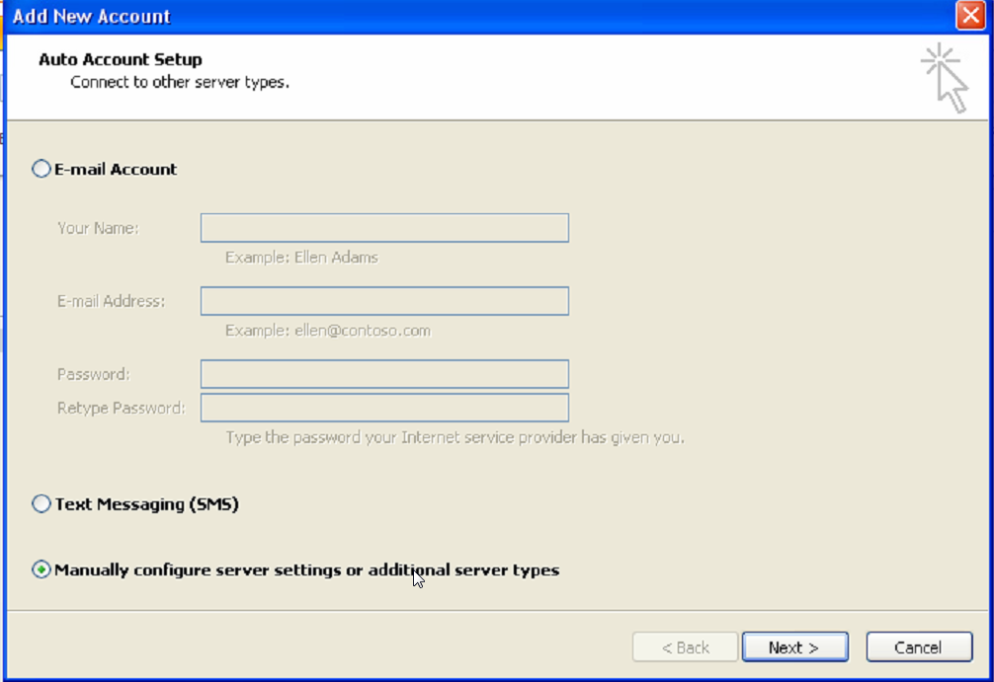
Next, apoi după completarea datelor se dă click pe more settings și se fac configurările ca în pozele următoare
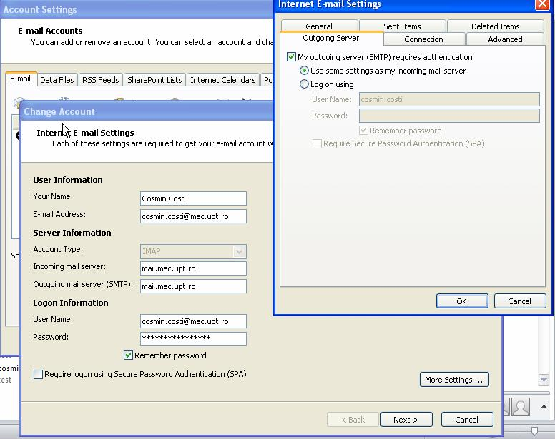
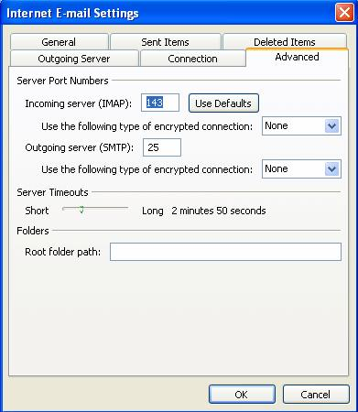
Dacă prezintă interes se adaugă și folderul sent, pentru a putea copia ulterior e-mailurile și din acest folder ( Sent ) din vechiul cont în noul cont. Pentru Outlook 2013 , procedura e similară
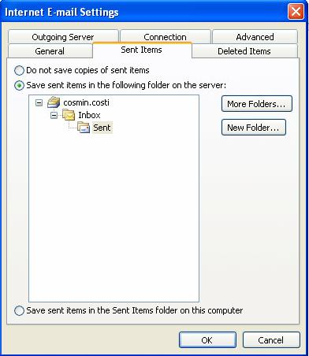
- se adaugă noul cont prenume.nume@upt.ro:
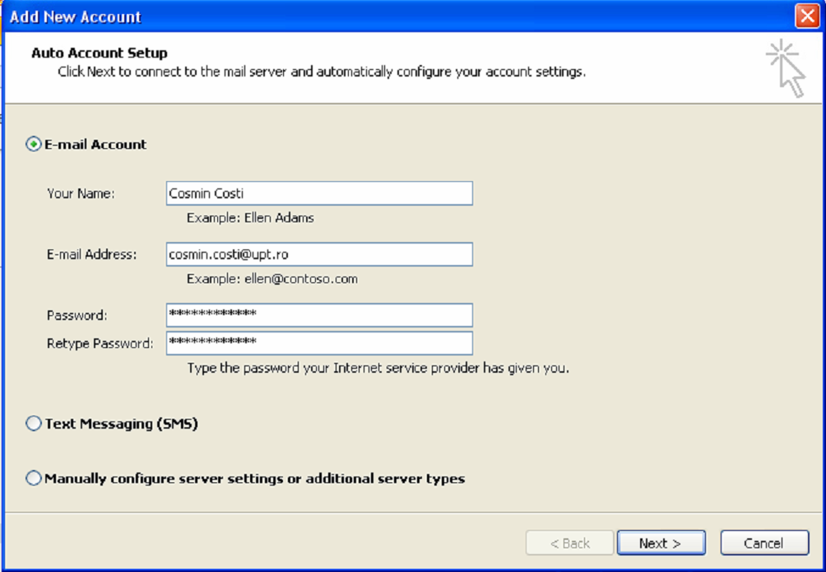
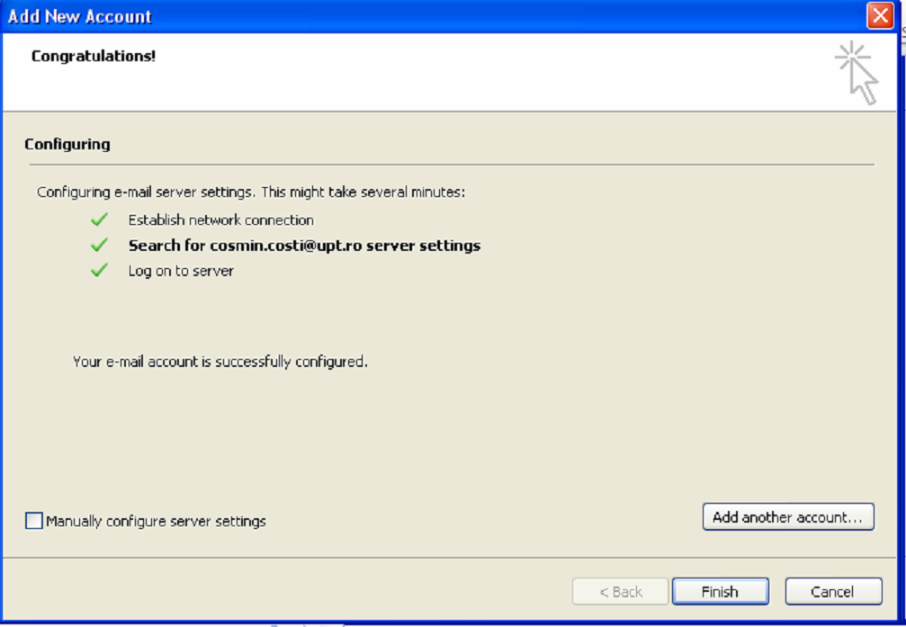
În acest moment, indiferent de varianta de Outlook, ambele conturi sunt adăugate în Outlook și puteți începe copierea manuala a e-mailurilor dintr-un cont in altul. Odată e-mailurile copiate în noul cont acestea se vor copia ( sincroniza ) automat și pe server urmând să fie disponibile și în interfața web.
Deși prima metoda e mai simpla, utilizatorilor mai avansați le recomand a doua metodă, aceasta având avantajul că e-mailurile vor fi păstrate și local în Outlook ( în contul vechi ) chiar și după închiderea serverului de e-mail al mecanicii.
Dacă aveți neclarități, pe care nu le puteți rezolva împreună cu colegii care au mai multă experiență ( aceste configurări ar trebui făcute de unul sau mai mulți administratori de sistem, in cadrul mecanicii eu sunt administrator de rețea ) va rog sa îmi scrieți și în măsura in care pot voi răspunde întrebărilor dumneavoastră.

Vă mulțumesc pentru atenție și vă urez succes!
Cu stimă,
Cosmin Costi
Administrator rețea UPT
cosmin.costi@upt.ro
admin@upt.ro

